桃園縣99年度國民中小學海洋教育－動力海洋
海洋教育創新教學活動設計
何處是『魚』家

壹、設計理念
地處北半球亞熱帶的台灣，由於四面環海，因此擁有許多美麗的海岸景觀，除了東海岸壯闊的岩岸、西海岸平緩的沙岸以外，也擁有美麗、珍貴的珊瑚礁海岸。雖然人類生活在陸地上，但對於海洋多半抱著敬畏的態度，以致於對海洋是極不熟悉的；加上多數家長忙於生計，孩子們除了學校安排的游泳課、戶外教學外，親水經驗普遍不足；再加上許多美好的自然景觀、生態資源已經逐漸消失，說真的，不敢想像孩子們的下一代看到的會是什麼畫面？於是萌生了一個想讓孩子更加瞭解海洋的念頭……

情境說明：在一片生意盎然的珊瑚礁海岸，珊瑚上共生著各種不同顏色的藻類，有綠藻、紅藻、褐藻，多種顏色的藻類拼出五彩繽紛的珊瑚礁世界，而此世界裡住著各種不同顏色的幼魚，有紅色的、橙色的、黄色的、綠色的、藍色的，粉紅色的魚，原本每天過著無憂無慮的生活，等著夏天後長大成漂亮的成魚，奔向大海洋去，開始牠一生的旅程。但某一天開始，陸地上有一大排水道，晝夜不停地排出熱滚滾的放流水，海水的温度熱起來了，有些生長在珊瑚礁上的藻類受不了高温的海水，紛紛搬家了，特別是紅藻、褐藻，原本五彩繽紛的珊瑚礁世界，變成單調的綠色世界，甚至白色世界。幼魚只能啃食剩存下來的綠藻，而且面臨更大的問題是：何處是『魚』家？失去原來紅藻、褐藻的保護後，很容易就被掠食者發現，還來不及長大成成魚奔向大海洋，就已成掠食者的食物了，最後只剩存具環境保護色的幼魚。

本教案以珊瑚礁生態系發展出系列課程。期透過多元、動手玩的課程設計，讓孩子們在觀察、欣賞、實驗、省思、討論等過程中﹙一﹚認識珊瑚白化的現象；﹙二﹚幼魚失去棲息地的保護將沒有機會長成成魚，甚至有可能會滅亡；﹙三﹚驗證英國博物學家達爾文天擇學說的生物演化過程；﹙四﹚體認破壞身邊的自然環境後，大自然將反撲，例如：遠洋的漁獲量減少；﹙五﹚激發孩子們主動探索和研究的精神，進而培養他們獨立思考與解決問題的能力；（六）期盼孩子們對我們的海洋環境能更加的熱愛與珍惜，並培養孩子尊重自然的態度與拓展孩子具有國際宏觀之視野，並能適時展現對環境保護的行動力。

貳、課程架構如下： 活動一：美麗【海】世界

何處是『魚』家？ 活動二：珊瑚【焦】魚--【白色恐怖】體驗活動

活動三：漁網vs魚亡--何處是『魚』家？

參、課程目標：
課程中透過影片欣賞、教學簡報、活動省思及共同討論等方式，期盼孩子能達到以下的
教學目標：
(一)在認知上：﹙1﹚讓孩子學習並認識珊瑚礁生態系的生物相、特色及功能。
﹙2﹚體認達爾文天擇學說的生物演化過程。
﹙3﹚了解保護珊瑚礁生態系，可：
a.保存地球生態系多樣性。
b.增加漁獲量。
c.減少大氣層二氧化碳含量，進而降低温室效應。

(二)在技能上：﹙1﹚學習對環境的觀察
﹙2﹚學習提出問題的能力
﹙3﹚學習如何設計實驗操作及討論。

(三)在情意上：﹙1﹚透過珊瑚礁生態系影片的播放及教師課堂的解說、體認大自然的美
，藉此培養熱愛家鄉，熱愛海洋情操。
﹙2﹚藉實驗操作、討論及影片「魚線的盡頭」、網路文章「美味魚刺背後
的故事」、「人類殘暴的行徑」、「沒有一種魚叫做吻仔魚？」，體認地球生命共存共榮。

領域名稱 |  |  | 自然與生活科技 | 活動主題 | 何處是『魚』家
教學單元 |  |  | - 美麗【海】世界  - 珊瑚【焦】魚  - 漁網vs魚亡 | 教材來源 | 南一版自然與生活科技﹙二﹚  教科書、教師手冊
教學日期 |  |  | 98年 5 月25 日 | 教學班級 | 七年級
教學節數 |  |  | 3 | 設計者 | 新坡國中 李嘉琳 鄧雅云
能力指標 |  |  | 1-3-2 體驗親水活動，如游泳、浮潛、帆船等，分享參與的樂趣或心得。  2-4-5 認識水污染防治法、海洋污染防治法、聯合國海洋公約等相關法規的基  本精神。  3-1-4 分享自己最喜歡的水中生物  3-2-4 表達對海洋的想像與感受。  3-4-3 聆聽、閱讀、欣賞各式以海洋為主題之文學作品，瞭解臺灣海洋文學的  內涵與特色。  4-1-1 察覺水與生物生長的關係。  5-1-2 瞭解人類不當的行為對河流或海洋環境及其他生物的危害。  5-2-4 認識水中生物及其外型特徵。  5-2-7 關懷河流或海洋生物與環境，養成愛護生物、尊重生命、珍惜自然的態  度。  5-3-2 說明海洋生物種類及其生活型態、棲地。  5-3-3 瞭解海洋生物食物鏈。  5-3-4 覺察海洋生物與人類生活的關係。  5-3-6 蒐集海洋環境議題之相關新聞事件(如海洋污染、海岸線後退、海洋生  態的破壞)，瞭解海洋遭受的危機與人類生存的關係。  5-3-7 探討河流或海洋生態保育與生活的關係。  5-4-3 瞭解水域或海洋生態系的特性，物種之間相互依存的關係，以及能量流  動與物質循環的特性。  5-4-7 察覺海面活動、海岸工程及陸地廢棄物排放對生物生存所造成的阻力，  並提出可行的防治方法。
單元目標 |  |  | - 認識珊瑚礁生態系的生物相及特色、功能。  - 能欣賞珊瑚礁生態系的美及其生命力。  - 能提出問題、設計實驗操作及討論。  - 體認達爾文天擇學說的生物演化過程。  - 能了解保護珊瑚礁生態系的意義，體認地球生命共存共榮。  - 體認涵養人與海洋和諧共處的價值觀，培養熱愛家鄉，熱愛海洋的思想情感。
準備活動 |  |  | 教師：  - 教學簡報、影片。  - 筆記型電腦、單槍液晶投影機。  - 有獎徵答題目設計。  - 【白色恐怖】遊戲佈置。  - 集點卡。  - 學習單。  - 獎品：三色原子筆。  學生：  - 複習南一版自然與生活科技﹙二﹚教科書，第九章演化  - 複習南一版自然與生活科技﹙二﹚教科書，第十章生物圈的生物  - 複習南一版自然與生活科技﹙二﹚教科書，第十一章生態系  - 事先將班上學生分成六組，以利各組進行合作討論
配合能力指標 |  | 教學流程 |  |  |  | 時間 | 教學資源
3-4-3  1-3-2  4-1-1  5-2-4  5-3-2  5-2-4  5-3-3  5-4-3  5-3-2  3-1-4  5-1-5  5-3-3  5-4-7  5-3-7  2-4-5  2-4-3  5-1-2  5-2-7  5-3-4  5-4-8  3-2-4  5-2-7 |  | 活動一 美麗【海】世界  一、引起動機  播放「寶貝台灣生態MV-海洋篇」（背景歌曲：陳建年--海洋），讓學生的心情放鬆，感受接觸海洋 (大自然) 的悠閒與清新。請孩子猜猜背景歌曲為何？並邀請3位孩子分享自己的親水經驗。  二、發展活動  1.發下集點卡並說明課程進行方式及個人、整組獎勵辦法。  2.播放『海底漫遊-軟硬珊瑚』影片，讓  孩子從影片中欣賞各種珊瑚之美並了  解珊瑚的生存之道。  3.第一階段有獎徵答分組趣味競賽。  4.播放『海底漫遊-珊瑚村的住客』影  片，讓孩子從影片中欣賞珊瑚礁生態  系之美並了解該生態系的物候環境、  各種生物的生存之道及彼此間的共生  關係。  5.第二階段有獎徵答分組趣味競賽。  三、教師總結並告知下一節的上課地點。  ～第1節結束～  活動二 珊瑚【焦】魚  一、引起動機  鼓勵孩子（3位）分享自己印象最深  刻的生物及其特徵。  二、發展活動  1.拿出海星、海膽及珊瑚的標本詢問孩子：「你們知道這是什麼嗎？」、「你們知道他們為什麼是白色的嗎？」、「這對它們的生活會有什麼影響呢？」  2.發下【白色恐怖】學習單及活動說明。  3.進行【白色恐怖】之活動。  4.進教室進行統計及討論。  5.播放『珊瑚黑白劫』影片，讓學生從影片中了解珊瑚白化的現狀。  三、教師總結並提醒孩子完成學習單。  ～第2節結束～  活動三 漁網vs魚亡--何處是『魚』家？  一、引起動機  請3位孩子分享學習單中關於〈珊瑚白化形成原因及其可能造成的影響〉的資料。  二、發展活動  1.教師統整各組的資料並講解保護珊瑚礁生態系，可達到：  ﹙1﹚保存地球生態系多樣性  ﹙2﹚增加漁獲量  ﹙3﹚減少大氣層二氧化碳含量，進而降低温室效應。  2.教師提問：「可是這樣仍然有很多的魚來不及長大、談戀愛？」請孩子討論可能的原因。  3.播放網路文章：「美味魚刺背後的故事」、「人類殘暴的行徑」，並邀請學生發表當下的想法。  4.播放影片「魚線的盡頭」。並分享網路文章：「沒有一種魚叫做吻仔魚？」  三、教師總結(引用「魚線的盡頭」中的結語)  (1)吃符合永續標準的海產。  (2)尊重科學、縮減漁船數量。  (3)加入拯救海洋大行動。  並提醒孩子完成【我愛海洋宣言】學習  單。每人一個愛的宣言,將會改變你我的生活,改變整個地球!  ～第3節結束～ |  |  |  | 10分  3分  8分  7分  8分  7分  2分  5分  3分  3分  10分  7分  14分  3分  5分  3分  3分  6分  15分  8分 | 單槍投影機  筆記型電腦  網際網路  影片：寶貝台灣生態MV-海洋篇  (2分01秒)  集點卡(附件一)  優點章  影片：海底漫遊-軟硬珊瑚  (1分40秒~9分31秒)  第二階段有獎徵答題目(附件二)  提示卡（關鍵字）  影片：海底漫遊-珊瑚村的住客  (2分30秒~10分06秒)  第二階段有獎徵答題目、  提示字卡（關鍵字）  海星、海膽及珊瑚的標本  【白色恐怖】活動說明(附件三)  【白色恐怖】學習單(附件四)  哨子  統計表（放大，單槍投影）  單槍投影機、筆記型電腦  影片：珊瑚黑白劫  (12分58秒~27分06秒)  單槍投影機  筆記型電腦  簡報1：美味魚刺背後的故事  簡報2：人類殘暴的行徑  影片：魚線的盡頭  (7分00秒~20分10秒)  網路文章：沒有一種魚叫做吻仔魚？(附件五)  【我愛海洋宣言】學習單。  (附件六)
【課程實施過程紀錄與教學省思】

活動一 美麗【海】世界

《過程記錄》
播放【寶貝台灣生態MV-海洋篇】影片時，孩子們有的悠閒的跟著哼唱、有的聚精會神的觀賞、有的說「我有看過那個動物」、有的說「我有去綠島浮潛過」……，從孩子們輕鬆的神情與熱情的反應，我想在考試繁忙之餘應該有引起孩子想進一步瞭解海洋的動機。
新坡的孩子們有著樸實純真的一面，然多數家長忙於生計，除了學校的游泳課、戶外教學外，孩子們的親水經驗普遍不足。然因地利之便（靠海），孩子們多有到海邊玩的經驗。
在孩子們分享的內容中，印象較深刻的是：全家人一起去，很快樂；我阿公說：「以前只要石頭一搬開，就可以看到許多寄居蟹。」可是，現在去都看到一堆垃圾……是啊！許多美好歡樂的畫面似乎已經逐漸消失，真的不敢想像將來他們的下一代看到的會是什麼畫面？
影片中簡介珊瑚的種類、生活環境及與其共生共榮的各種生物：珊瑚型態、的千變萬化蝶魚的悠閒自在、臂魚的海底漫遊、獅子魚的雍容華貴、海蘋果的鮮豔美麗、小丑魚的強悍性格、海膽的尖銳武器……都讓孩子驚奇連連、讚嘆聲四起，從有獎徵答孩子們熱烈搶答的過程中，相信孩子已經和海洋有了更進一步的認識。

《教學省思》
- 教學過程中所使用的影片【海底漫遊】，優點是清楚的介紹每個所遇到的生物名稱及特性，但因是香港電台拍攝的，只能從網路上看，無法拿到原版光碟，以致畫面放大後有些模糊。若能有台灣附近海域加上詳細解說的真實畫面，應更能貼近孩子們的生活經驗。
- 有獎徵答過程中，若有提示字、圖的呈現，會讓孩子更加融入，效果更好。

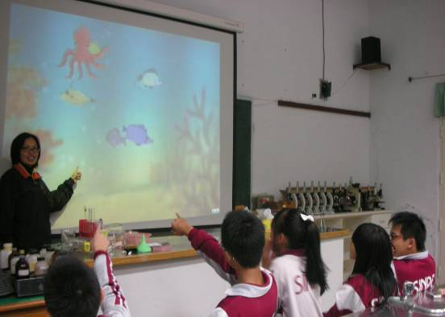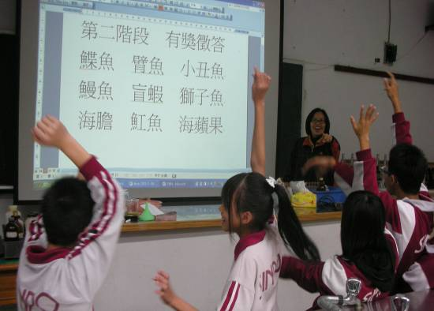

活動二 珊瑚【焦】魚

《過程記錄》
孩子看到海星、海膽及珊瑚的標本時，紛紛露出驚奇的呼聲及不解的眼神。不覺在心中暗暗自喜。期盼孩子能用心投入今天的活動，並能從活動中有所體會。

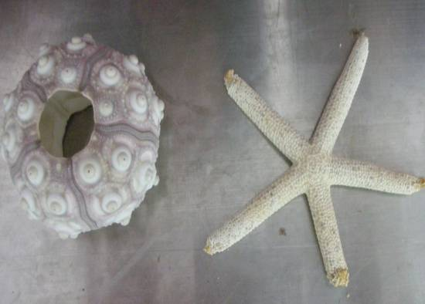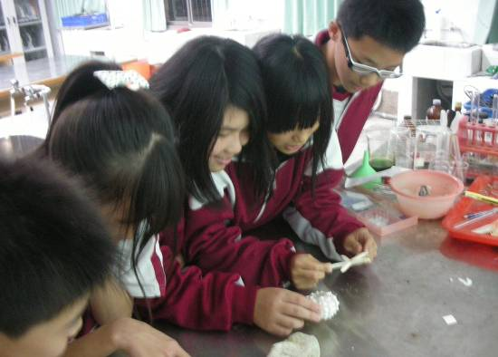

【白色恐怖】活動
1.事先請兩位學生將120條毛線平均分布於草地上﹙圖一﹚
2.活動前先說明遊戲規則，並給學生觀看毛線條﹙圖二﹚
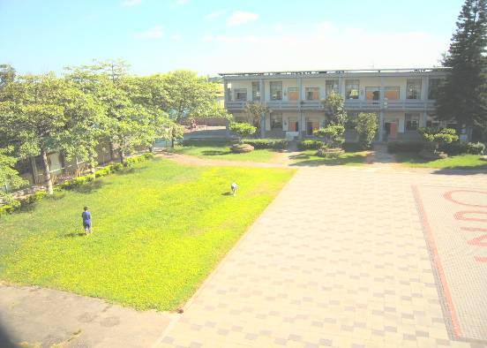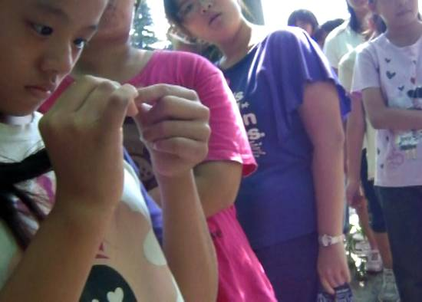
﹙圖一﹚ ﹙圖二﹚
3.毛線條隱藏得不容易發現﹙圖三﹚
4.學生聚精會神尋找毛線條﹙圖四﹚
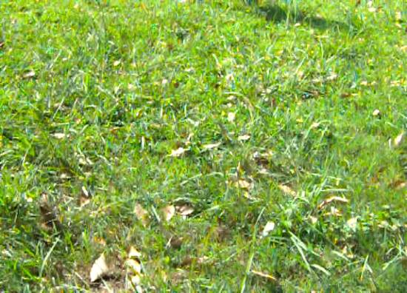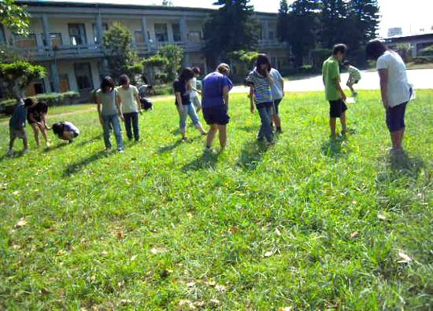
﹙圖三﹚ ﹙圖四﹚

5.10分鐘後，已很難發現毛線條﹙圖五﹚
6.最後點算所尋獲各顏色毛線條的數目﹙圖六﹚
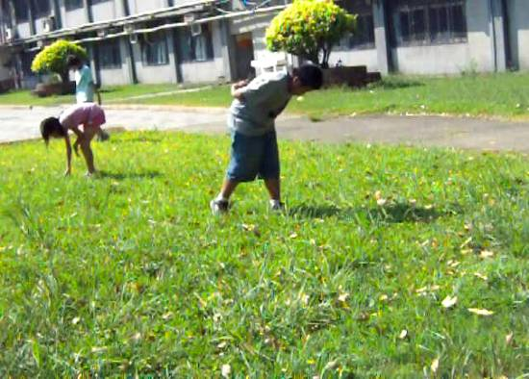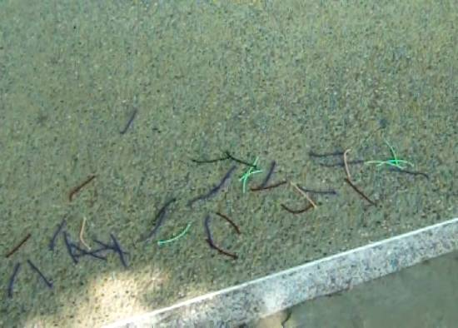
﹙圖五﹚ ﹙圖六﹚

7.統計結果(各班各組的平均結果)：
 | 紅毛線 | 橙毛線 | 黃毛線 | 綠毛線 | 藍毛線 | 粉紅毛線
原本數目（A） | 20 | 20 | 20 | 20 | 20 | 20
被尋獲的數目（B） | 10.4 | 7 | 2 | 4.4 | 13 | 18.4
未被尋獲的數目（C） | 9.6 | 13 | 18 | 15.6 | 7 | 1.6
未被尋獲比例（C/A） | 48% | 65% | 90% | 78% | 35% | 8%
未被尋獲排序 | 4 | 3 | 1 | 2 | 5 | 6

《教學省思》
1.毛線條的大小須一致且不宜過長或過短，以7公分最適宜。
2.毛線條顏色宜多樣，一方面代表珊瑚礁幼魚顏色的多樣，一方面能讓孩子發現不同顏色尋獲的難易度不同。
3.活動的時間不宜太長。時間若過長，孩子容易失去耐性而顯得不耐煩。根據各班級活動的觀察，此活動以10分鐘最適宜。
4.教師最好能有獎勵辦法，一方面增强孩子對活動的参與度，另一方面說明對尋獲幼魚的掠食者的回饋，即得到生存的機會。
5.統計未被尋獲的毛線條後，需將每一種顏色補足20條，以利下一班級進行同一活動。
6.本活動除讓學生體認達爾文天擇學說的生物演化過程外，教師可在做結論時，讓學生了解保護珊瑚礁生態系，可達到﹙1﹚保存地球生態系多樣性﹙2﹚增加漁獲量﹙3﹚減少大氣層二氧化碳含量，進而降低温室效應。
7.至於珊瑚白化的原因及如何防治，則請孩子搜集資料或各組搜集資料、討論，以完成學習單，亦可於上第6章人類與環境課程時，各組上臺報告。

活動三 漁網vs魚亡--何處是『魚』家？

《過程記錄》
當孩子看見被割下魚鰭而奄奄一息的鯨鯊寶寶的畫面時，紛紛發出不捨的譴責聲音：好殘忍喔、鯨鯊寶寶好可憐、我以後不敢吃魚翅了……
當孩子看見紅色的海灘時，猜測聲音四起：那是哪裡啊？當得知那是丹麥人在成年禮中大肆屠殺卡德龍豚而造成血染大海時，責難的聲音此起彼落：丹麥人到底有沒有良心啊、超級噁心的……甚至有人提起了一個活動：每個人至少發出3封e-mail，讓全世界的人都知道丹麥人可惡的行為。說畢，全班掌聲通過。
當孩子看完「魚線的盡頭」及聽完〈沒有一種魚叫做吻仔魚〉後，若有所悟的說：為了讓魚類存在的時間久一點，我以後不吃吻仔魚了。

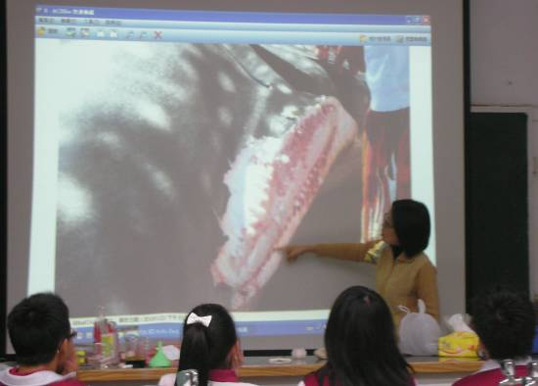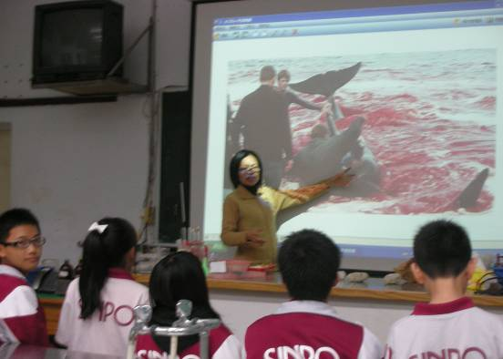

《教學省思》
藉由影片及教學簡報的說明，讓孩子真實看見人類對海洋及海洋生物無情、恣意的破壞與傷害，進而瞭解海洋也陸陸續續開始出現了一些反撲現象，例如：魚獲量減少。
透過省思，期盼孩子們能學會尊重大自然，進對我們的海洋環境能更加的熱愛與珍惜，並適時展現對環境保護的行動力。
- 每個生物都是造物主所創的瑰寶，同樣有著寶貴的生命，我想「殘殺」所造成的影響，只有滅絕，甚至死亡。眼前生氣蓬勃的景象也將會消失—-703蔡芷如
- 看著生活在海洋中的牠們，一天一天的被捕殺，這表示人類的物質慾望越來越高。牠們無力反抗，我們是不是該收手了呢？---703戴貝倪
- 「人類真的好自私，破壞了大自然的美妙。」這句話大家都會說，但真正會做的沒有幾個。真的該好好反省了---706廖佳容
- 我們平日所吃的魚翅，竟然是由溫和的鯨鯊寶寶身上割下來的。看著他們在那裡痛苦、掙扎、等死，真的很不忍。人類的屠殺生物，讓海洋成為一個髒亂的地方，也讓海洋的失物逐漸消失，我們應該要好好反省了---702王品臻
看了孩子的回應，我想孩子對於海洋應該有了一份使命感……

參考資料：
1.美味魚刺背後的故事: http://www.qword.com/search.php?s=404&q=hapa-straydog.tw showpost threadid 322 viewmode 1
2.人類殘暴的行徑http://www.hoax-slayer.com/denmark-whaling.shtml
3.魚線的盡頭:中央研究院生物多樣性研究中心
4.寶貝台灣生態MV-海洋篇:You Tube影片
5海底漫遊-軟硬珊瑚: You Tube影片
6海底漫遊-珊瑚村的住客: You Tube影片
7珊瑚黑白劫: You Tube影片
8小丑魚游珊瑚村:宋克義 http//vm.nthu.edu.tw/science/shows/nuclear/coral/know/
9墾丁珊瑚白化─聽見海哭的聲音了嗎？ 陳昭倫http://e-info.org.tw/node/25727
10珊瑚白化生物學:王志騰http://www.meep.nsysu.edu.tw/coral/handuot/PPT/handout%20ppt10.pdf

附件一
【何處是魚家？】活動集點卡  親愛的孩子們：  你的勇於發言、熱心參與，將為你自己與整組獲得獎勵（每累計 5個章，記一個○。另外，個人積分最高的前三名及整組積分最高的第一名還可獲得神秘小禮物一份），加油！ | 【何處是魚家？】活動集點卡  親愛的孩子們：  你的勇於發言、熱心參與，將為你自己與整組獲得獎勵（每累計 5個章，記一個○。另外，個人積分最高的前三名及整組積分最高的第一名還可獲得神秘小禮物一份），加油！
【何處是魚家？】活動集點卡  親愛的孩子們：  你的勇於發言、熱心參與，將為你自己與整組獲得獎勵（每累計 5個章，記一個○。另外，個人積分最高的前三名及整組積分最高的第一名還可獲得神秘小禮物一份），加油！ | 【何處是魚家？】活動集點卡  親愛的孩子們：  你的勇於發言、熱心參與，將為你自己與整組獲得獎勵（每累計 5個章，記一個○。另外，個人積分最高的前三名及整組積分最高的第一名還可獲得神秘小禮物一份），加油！
附件二
第一階段有獎徵答題目
1.珊瑚是動物？還是植物？
2.多數的造礁珊瑚本身並沒有色素，那牠們的顏色多半來自哪裡？
3.適合珊瑚生存的環境是？
4.珊瑚的形狀與競爭力有關，說說看，它們競爭什麼？
5.最難最難的一題：為了適應陽光的關係，在水深跟水淺的地方，它們的形
狀有何不同？為什麼？
關鍵字（放大到48，直接用單槍投影）
桌形 覆葉形
第二階段有獎徵答題目
1.魚類的最大家族是？（它與盲蝦共生）
2.姿態幽雅且常成雙成對出現的是哪一種魚？
3.會在海底漫遊的是哪一種魚？
4.區域性最強的是哪一種魚？
5.有水中蝴蝶的是哪一種軟體動物？
關鍵字（放大到48，直接用單槍投影）
海兔 鰻魚 蝦虎魚
裸鰓 臂魚 小丑魚
章魚 鰈魚 獅子魚

附件三
【白色恐怖】活動說明

目的：透過「白色恐怖」的遊戲，讓學生暸解環境因素對生物生存的影響，及生物演化與環境因素的關係。

情境說明：在一片生意盎然的珊瑚礁海岸，珊瑚上共生著各種不同顏色的藻類，有綠藻、紅藻、褐藻，多種顏色的藻類拼出五彩繽紛的珊瑚礁世界，而此世界裡住著各種不同顏色的幼魚，有紅色的、橙色的、黄色的、綠色的、藍色的，粉紅色的魚，原本每天過著無憂無慮的生活，等著夏天後長大成漂亮的成魚，奔向大海洋去，開始牠一生的旅程。但某一天開始，陸地上有一大排水道，晝夜不停地排出熱滚滾的放流水，海水的温度熱起來了，有些生長在珊瑚礁上的藻類受不了高温的海水，紛紛搬家了，特別是紅藻、褐藻，原本五彩繽紛的珊瑚礁世界，變成單調的綠色世界，甚至白色世界。幼魚只能啃食剩存下來的綠藻，而且面臨更大的問題是：何處是『魚』我家？失去原來紅藻、褐藻的保護後，很容易就被掠食者發現，還來不及長大成成魚奔向大海洋，就已成掠食者的食物了，最後只剩存具環境保護色的幼魚。

遊戲流程:
- 先選好一塊大小適當又長好青草的草地（約20×20 m²），事先逢機或依公平原則至放六種顏色（紅、橙、黃、綠、藍、粉紅）的毛線條（7cm長），每種顏色毛線條各20條，每一毛線條代表一隻幼魚。
- 每ㄧ學生代表ㄧ隻掠食者，當聽到老師哨音響時，即開始至指定草地尋找毛線條，但每次只能帶一條毛線條回來交給老師（因為掠食者ㄧ次只能掠食ㄧ隻幼魚，即使看見一條以上也只能帶回1條）。交給老師後，再繼續尋找下一條毛線。
- 10分鐘後，停止尋找毛線條遊戲。
- 統計結果（1）找到毛線條數前三名者給予獎勵（累積在集點卡上）
（2）各組統計六種顏色毛線條被找到的數目(請紀錄在下表中)，並將結果填寫到黑板的統計表中。
毛線顏色  統計項目 | 紅色  毛線 | 橙色  毛線 | 黃色  毛線 | 綠色  毛線 | 藍色  毛線 | 粉紅色  毛 線
原本數目（A） | 20 | 20 | 20 | 20 | 20 | 20
被尋獲的數目（B）
未被尋獲的數目（C）
未被尋獲比例（C/A）
未被尋獲排序
5.問題與討論：
(1)最不容易被找到的毛線條，其顏色與草地顏色有何相關性？
(2)原本置放在草地上六種顏色的毛線條（幼魚）皆為20條，但經掠食者補食後，顏色的比例改變了，掠食者在幼魚顏色比例改變的過程，扮演什麼角色？
(3)數年後此珊瑚礁海岸，你認為哪一種顏色的魚生存機會最高？為什麼？
(4)假設有一天此珊瑚礁海岸都變成白色了，你認為會有什麼現象發生？
附件四
【白色恐怖】學習單 班級： 座號：

姓名： ＿＿＿
- 我們這一組的實驗結果如下：
毛線顏色  統計項目 | 紅色  毛線 | 橙色  毛線 | 黃色  毛線 | 綠色  毛線 | 藍色  毛線 | 粉紅色  毛 線
原本數目（A） | 20 | 20 | 20 | 20 | 20 | 20
被尋獲的數目（B）
未被尋獲的數目（C）
未被尋獲比例（C/A）
未被尋獲排序
從我們的數據中發現：
（1）最不容易被發現的是＿＿色及＿＿色的毛線，可能的原因是：＿＿＿＿＿＿＿＿＿＿。
（2）假設有一天當珊瑚都變成白色了，可能發生的影響是：
a.______________________________________________________________________
b.______________________________________________________________________
c. _____________________________________________________________________
d. ______________________________________________________________________
e. ______________________________________________________________________

- 台灣珊瑚發生大規模的白化現象，此現象若再不重視，恐將造成生態浩劫。尼采說的好：『參透為何，必能迎接任何。』所以，請你們上網搜尋或者翻閱相關資料，看看台灣珊瑚發生白化現象的原因為何？
(1)_________________________________________________________________________
(2)_________________________________________________________________________
(3)_________________________________________________________________________ (4)_________________________________________________________________________
(5)_________________________________________________________________________
附件五
世界上沒有一種魚叫吻仔魚 ～網路文章～
曾經有人算過一杯量米水的吻仔魚，居然有5仟4百多隻魚耶！小魚苗還來不及長大，就被人類補捉來，然後吃掉了。也因為如此，自一九七七年後，我們的沿岸漁獲量直線下墜。全世界也只剩下我們和日本還在吃吻仔魚，而日本的吻仔魚是台灣出口的。所以，從今天起，我們不要再吃吻仔魚了，也希望您能加入這個行列。
在此，和大家分享廖鴻基先生寫的這篇文章：
曾和一位老船長聊天，談到漁獲現況，老船長嘆了口氣回答:「現在的魚仔，連談戀愛的機會都沒有！」一時聽不懂老船長的意思 -- 魚仔談戀愛？魚仔沒機會談戀愛？最後，老船長蹙著眉頭說：「連吃奶嘴的都不肯放過，哪有機會談戀愛！」老船長在海浪濤裡打滾了四、五十年，見證了台灣沿海數十年來的枯榮；我能感受他幽默背後的沉重和沉痛。
台灣沿海曾經是漁產富饒之鄉，為何短短才幾十年，我們已經走到幾乎無魚可捕的窘境？老船長說出了魚源枯竭的主要原因之一 ： 撈了太多吻仔魚。我們愛吃吻仔魚，說是鈣質豐富、營養豐富；我們 一口就吃掉幾百條，一餐數千條地囫圇吞 … 因為嗜吃而渾然不覺，我們已經吃掉了曾經豐盛的沿海漁產資源，同時也贏得了嗜吃魚苗等只有海鮮文化沒有海洋文化的惡名。
根據水產試驗所一份研究報告指出，吻仔魚是兩百多種魚類幼苗的統稱，牠們是海洋魚種數量及海洋食物鍊的基礎。海域若失去了這樣的基礎，研究報告中已清楚的指出後果 ---這樣的捕撈情況若是不加以管理和改善的話，最後，可能導至整個沿岸漁業的滅亡。
也就是說，吻仔魚除了是多種魚類的數量基礎，同時牠們也是多種魚類願意靠岸覓食的主要原因。所以，吻仔魚的確是重要的食物，但是，是許多種魚類賴以生存的重要食物，而絕不是人類賴以生存的重要食物。沒人不曉得，沒有小魚就沒有大魚的簡單道理，而我們吃吻仔魚竟然一吃吃了一百多年，那樣無骨、無刺、糊裡糊塗地吃掉了我們的海洋生機。
日本人發明吻仔魚雙拖網後，很快的，日本漁業當局瞭解這是一種嚴重破壞沿岸漁類資源的不當作業，因此日本早已停止使用吻仔魚雙拖網作業。而台灣卻在1977年間大量從日本引進他們已經禁止使用的漁具及捕撈技術，並在我們的沿岸海域如火如荼地大肆捕撈；並且，還將吻仔魚大量外銷到日本。
從沿岸漁撈統計資料不難解讀，自1977年後，我們的沿岸漁獲量直線下墜，從此，台灣沿海再也沒有春天。
吻仔魚雙拖網作業效率高，撈獲量大，最終的網袋網目僅 1.4mm，差不多就是我們家裡紗窗網目的大小。研究報告清楚
指出，自1977年後，台灣沿岸漁村已經起了生態性的變化---
1.沿岸漁場消失
2.沿岸漁村經濟衰退
3.漁民間因資源掠奪性漁法的介入而糾紛不斷
4.捕不到魚，漁民無以為生終至鋌而走險走私危禁品戕害台灣社會。
理由十分充分，證據也十分明顯，我們沒有道理放任這樣嚴重傷害海域資源的漁撈行為繼續下去。如果還想看到沿海魚
群跳躍，還想繼續有魚可捕的話，我們必需有所覺悟及有所抉擇：再也不能像過去那樣橫霸地姿態大小通吃、糊裡糊塗的吃。況且，把那樣出生不久，彷彿還在吃奶嘴的小魚苗像吃米粉一樣的扒著吃，確實有失我們所以為一個人、為一個海洋國家子民的基本風度。

附件六
【我愛海洋】宣言 班級： 座號：
姓名： ＿＿＿
- 看完今天的簡報後，我想說的是：
＿＿＿＿＿＿＿＿＿＿＿＿＿＿＿＿＿＿＿＿＿＿＿＿＿＿＿＿＿＿＿＿＿＿＿＿＿＿＿＿＿＿＿＿＿＿＿＿＿＿＿＿＿＿＿＿＿＿＿＿＿＿＿＿＿＿＿＿＿＿＿＿＿＿＿＿＿＿＿＿＿＿＿＿＿＿＿＿＿＿＿＿＿＿＿＿＿＿＿＿＿＿＿＿＿＿＿＿＿＿＿＿＿＿

- 台灣四面環海，因此擁有許多美麗的海岸景觀，更是我們賴以維生不可或缺的資源。而今它正遭受到人們無情恣意的破壞。如果這個現象繼續下去，終有那麼一天，螃蟹消失了、寄居蟹不見了、魚群滅絕了……你能想像將來有一天你帶著你的孩子去海邊玩，所看到的是什麼畫面嗎？如同【魚線的盡頭】影片中所說的：保護海洋很簡單~~Just do it !
就讓我們一起來動腦想一想，在觀念上、做法上怎麼修正會更好？
在觀念上(1)＿＿＿＿＿＿＿＿＿＿＿＿＿＿＿＿＿＿＿＿＿＿＿＿＿＿＿＿＿＿＿＿＿
(2)＿＿＿＿＿＿＿＿＿＿＿＿＿＿＿＿＿＿＿＿＿＿＿＿＿＿＿＿＿＿＿＿＿
(3)＿＿＿＿＿＿＿＿＿＿＿＿＿＿＿＿＿＿＿＿＿＿＿＿＿＿＿＿＿＿＿＿＿
在做法上(1)＿＿＿＿＿＿＿＿＿＿＿＿＿＿＿＿＿＿＿＿＿＿＿＿＿＿＿＿＿＿＿＿＿
(2)＿＿＿＿＿＿＿＿＿＿＿＿＿＿＿＿＿＿＿＿＿＿＿＿＿＿＿＿＿＿＿＿＿
(3)＿＿＿＿＿＿＿＿＿＿＿＿＿＿＿＿＿＿＿＿＿＿＿＿＿＿＿＿＿＿＿＿＿
- 如果學校每年會舉行的觀音鄉知性之旅，改成到觀音海邊淨灘，你贊成嗎？為什麼？
＿＿＿＿＿＿＿＿＿＿＿＿＿＿＿＿＿＿＿＿＿＿＿＿＿＿＿＿＿＿＿＿＿＿＿＿＿＿

- 你會參加世界自然基金會所發起的《拯救海洋大行動》的連署活動嗎？為什麼？
＿＿＿＿＿＿＿＿＿＿＿＿＿＿＿＿＿＿＿＿＿＿＿＿＿＿＿＿＿＿＿＿＿＿＿＿＿＿
親愛的孩子們：每人一個愛的宣言,將改變你的生活,改變整個地球!
附件七

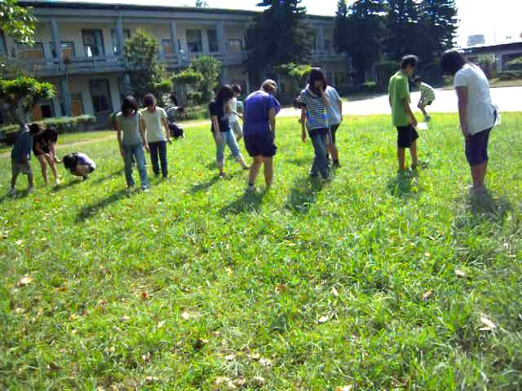
何處是魚家 .AVI

附件八
